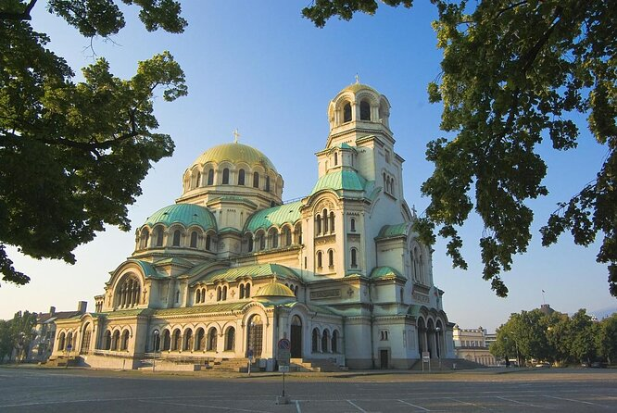 | 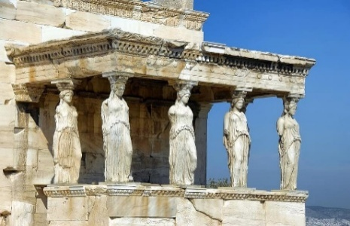
 | 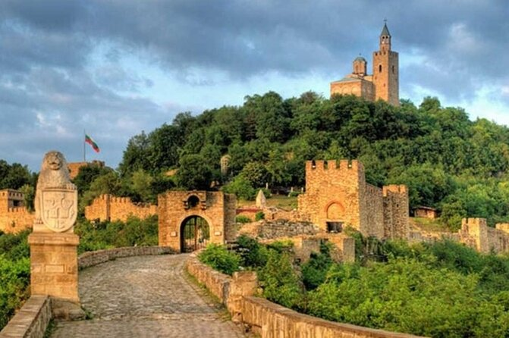
Grecia & Bulgaria
14 DÍAS / 13 NOCHES
Atenas, Olimpia, Delfos, Meteora, Sofia, Veliko Tarnovo, Plovdiv y Burgas

ITINERARIO
REF. LCVSATEX-GB
SALIDAS PROGRAMADAS 2026:
04 y 18 de mayo
01, 15 y 29 de junio
06, 13, 20 y 27 de julio
03, 10, 17 y 24 de agosto
07, 21 y 28 de septiembre
12 de octubre

DIA 1: ATENAS
Llegada al aeropuerto, asistencia y traslado al hotel. Alojamiento.

DIA 2: ATENAS.
Desayuno y salida para realizar la visita de la ciudad de Atenas: Kalimármaro, El Arco de Adriano, Parlamento, monumento del Soldado Desconocido y el tradicional Cambio de Guardia, en la Plaza de la Constitución, Plaza Syntagma. Plaza de la Concordia-Plaza Omonia. Acrópolis; Los Propileos, el templo Jónico de Atenea Nike, el Erection, Partenón y Museo Nuevo. Tarde libre. Alojamiento.

DIA 3: ATENAS – NAUPLIA – OLIMPIA.
Desayuno. Salida por carretera. Breve parada en el Canal de Corinto. Continuación a Micenas, el Teatro de Epidavros, Olimpia. Cena y alojamiento en Olimpia.

DIA 4: OLIMPIA – DELFOS.
Desayuno y visita del antiguo Estadio Olímpico y del Museo. Salida hacia Delfos y llegada al hotel. Cena y alojamiento.

DIA 5: DELFOS –METEORA.
Desayuno y visita de Delfos, ciudad conocida como el ‘Centro del Mundo’, visitaremos el Museo Arqueológico de Delfos y el recinto arqueológico. Salida hacia Kalambaka. Llegada, cena y alojamiento.

DIA 6: METEORA – ATENAS.
Salida hacia Meteora con los monasterios emplazados sobre las rocas, es algo que no se les olvidara jamás.
Saliendo pasaremos por Termopilas. Regreso al hotel de Atenas alrededor de las 18:00. Alojamiento.

DIA 7: ATENAS – SOFIA.
Traslado al aeropuerto a la hora indicada. Vuelo Atenas – Sofia, no incluido. Llegada al Aeropuerto de Sofia, asistencia y traslado al hotel. Alojamiento

DÍA 8: SOFÍA – MONASTERIO DE RILA – PLOVDIV.
Por la mañana salida hacia el famoso Monasterio de Rila. Llegada y visita de este espectacular Monasterio. Salida hacia Plovdiv. Cena con espectáculo folclórico en un restaurante típico de la ciudad. Alojamiento.

DÍA 9: PLOVDIV (MONASTERIO DE BACHKOVO)
Visita a pie del centro histórico, durante el recorrido veremos el barrio renacentista y visitaremos el teatro romano y el museo etnográfico. Por la tarde nos desplazaremos fuera de la ciudad para conocer el Monasterio de Bachkovo, siendo este el segundo más grande y uno de los más importantes del país. Alojamiento.

DÍA 10: PLOVDIV – KAZANLAK – VELIKO TARNOVO.
Salida hacia la ciudad de Kazanlak, situada en el famoso Valle de las Rosas. Visita del Museo de la Rosa. A continuación, veremos una tumba tracia y visitaremos el Museo etnográfico-arqueológico de Kazanlak. Proseguiremos la ruta hacia Shipka, donde visitaremos su principal monumento, la iglesia rusa de Shipka. Continuación hacia Veliko Tarnovo. Llegada y paseo a pie por el centro histórico. Alojamiento.

DÍA 11: VELIKO TARNOVO – NESEBAR – BURGAS.
Por la mañana, visita de la fortaleza Tsarevets. Salida hacia la costa del Mar Negro con destino a Nesebar (Patrimonio de la Humanidad). Llegada y visita panorámica de la antigua ciudad de Nesebar, con entrada a la iglesia de San Esteban y al Museo Arqueológico. Tras la visita continuación a Burgas, capital de la Costa Sur de Bulgaria. Alojamiento.

DÍA 12: BURGAS – KOPRIVSHTITSA – SOFÍA.
Salida hacia Koprivshtitsa. Visita de la ciudad con entrada a algunas de sus casas-museo. Continuación a Sofia. Alojamiento

DÍA 13: SOFIA.
Visita panorámica de la ciudad con un paseo por su casco histórico Veremos la catedral ortodoxa Alexander Nevsky (por dentro), la plaza de Sveta Nedelia, la rotonda romana de San Jorge, las iglesias de San Nicolás, Santa Petka y Santa Sofia, la Universidad Climent Ohridski, la Galería Nacional de Arte o el teatro Ivan Vazov. Tiempo libre. Alojamiento.

Visita opcional, no incluida: Por la tarde, visita al Museo Nacional de Historia, donde podremos ver una importante colección del famoso tesoro de los tracios, uno de los más antiguos del mundo.

DÍA 14: SOFIA – CIUDAD DE ORIGEN
A la hora indicada traslado al aeropuerto.

Fin de nuestros servicios.

PRECIOS POR PERSONA EN EUROS
VIGENCIA: 04 DE MAYO AL 12 DE OCTUBRE 2026

SALIDAS: 04 Y 18 MAY / 01, 15 Y 29 JUN / 06, 13 Y 20 JUL / 07, 21 Y 28 SEP / 12 OCT

CATEGORIA | SENCILLA | DOBLE
PLATA | $ 3,805 EUR | $ 2,730 EUR

SALIDAS: 27 JUL / 03, 10, 17 Y 24 AGO
CATEGORIA | SENCILLA | DOBLE
PLATA | $ 3,850 EUR | $ 2,765 EUR

EL PRECIO POR PERSONA INCLUYE:
GRECIA:
- 3 noches en Atenas en alojamiento y desayuno
- Visita a la ciudad de Atenas con entrada al Museo Nuevo, con guía de habla hispana y entradas incluidas.
- Circuito de 4 días/3 noches por el Peloponeso y Meteora en media pensión, en servicio regular con guía de habla hispana y entradas incluidas, en categoría primera.

BULGARIA:
- 7 noches de alojamiento con desayuno, 6 almuerzos y 1 cena.
- Modernos autocares para los traslados, visitas y excuersiones.
- Guía de habla hispana durante todo el recorrido
- Visitas y excursiones indicadas con entradas.

NOTAS:
La cena con folclore podrá ser realizada indistintamente en Sofia o en Plovdiv (día 8 o 12).
En caso de que hubiera problemas de disponibilidad por limitación de aforo en la Iglesia de Boyana, en su lugar será visitada la Iglesia de San Pedro y San Pablo en Veliko Tarnovo.

NO INCLUYE:
- Vuelos Internacionales para llegar a Atenas, Grecia y salir de Sofia, Bulgaria.
- Vuelos Atenas – Sofia.
- Gastos personales.
- Propinas para guía y chofer.
- Tasa turística local de alojamiento en Grecia, por habitación y noche: hoteles 4* = 7 € // hoteles 5* = 10 €. Pago directo en los hoteles.
- Todo lo que no está indicado en el apartado “El precio incluye”.
- Visitas o actividades opcionales
- Seguro de asistencia en viajes. Se recomienda adquirir un SEGURO DE ASISTENCIA EN VIAJE de cobertura amplia. Consulte a su asesor experto.

HOTELES PREVISTOS O SIMILARES
CIUDAD | CATEGORÍA PLATA
Atenas | Titania
Olympia | Amalia
Delfos | Amalia
Kalambaka | Amalia
Sofia | Central
Veliko Tarnovo | Yantra
Plovdiv | Ramada
Burgas | Bulgaria

GASTOS POR CANCELACION:
Los cargos de cancelación se aplican únicamente a los servicios terrestres.
La cancelación de servicios de 35 días antes de la llegada del cliente no tendrá gasto ninguno.
Menos de 34 días, cada caso será considerado por separado. Por favor consultar con el departamento de reservas para la política de cancelación de cada uno de los servicios.
Servicios no utilizados por los clientes por razones personales.

LEGAL:
- Precios por persona en euros pagaderos al tipo de cambio del día de la operación, sujetos a cambio, disponibilidad y confirmación de las tarifas en convenio cotizadas. Aplican restricciones. No aplica temporada alta, semana santa, verano, puentes, feriados, navidad y fin de año.

- Itinerario válido del 04 de mayo al 12 de octubre 2026, aplican en salidas programadas.

- El precio aplica viajando dos o más pasajeros juntos.

- Los costos presentados en este itinerario aplican únicamente para pago con depósito o transferencia.

- Es obligación del pasajero tener toda su documentación de viaje en regla, pasaporte, visas, prueba PCR, vacunas y demás requisitos que pudieran exigir las autoridades migratorias y sanitarias de cada país.

- Para pasajeros con pasaporte mexicano es requisito tener pasaporte con una vigencia mínima de 6 meses posteriores a la fecha de regreso.

- Itinerario meramente referencial, puede sufrir cambios o variaciones dependiendo de la disponibilidad de servicios y tarifas en convenio solicitadas al momento de la reserva, de acuerdo con cuestiones climatológicas, epidemiológicas, religiosas o conflictos internos dentro del destino que se encuentren ajenos a la empresa.

